109年10月22日餐點
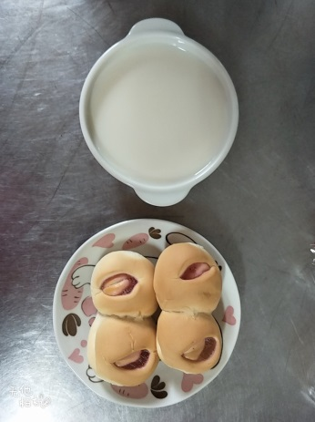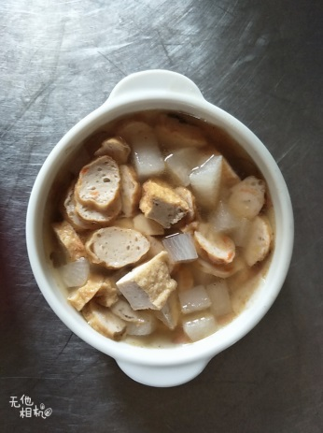
早餐(草莓麵包、牛奶) 下午點心(關東煮)
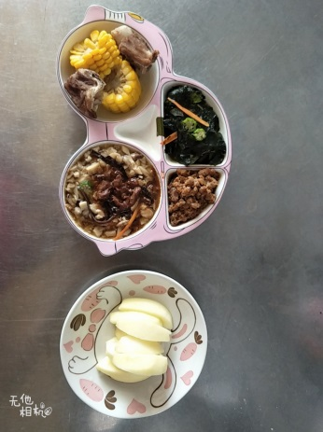
午餐(瓜子肉、鮮菇肉絲、炒青菜、枸杞排骨湯、水果)

